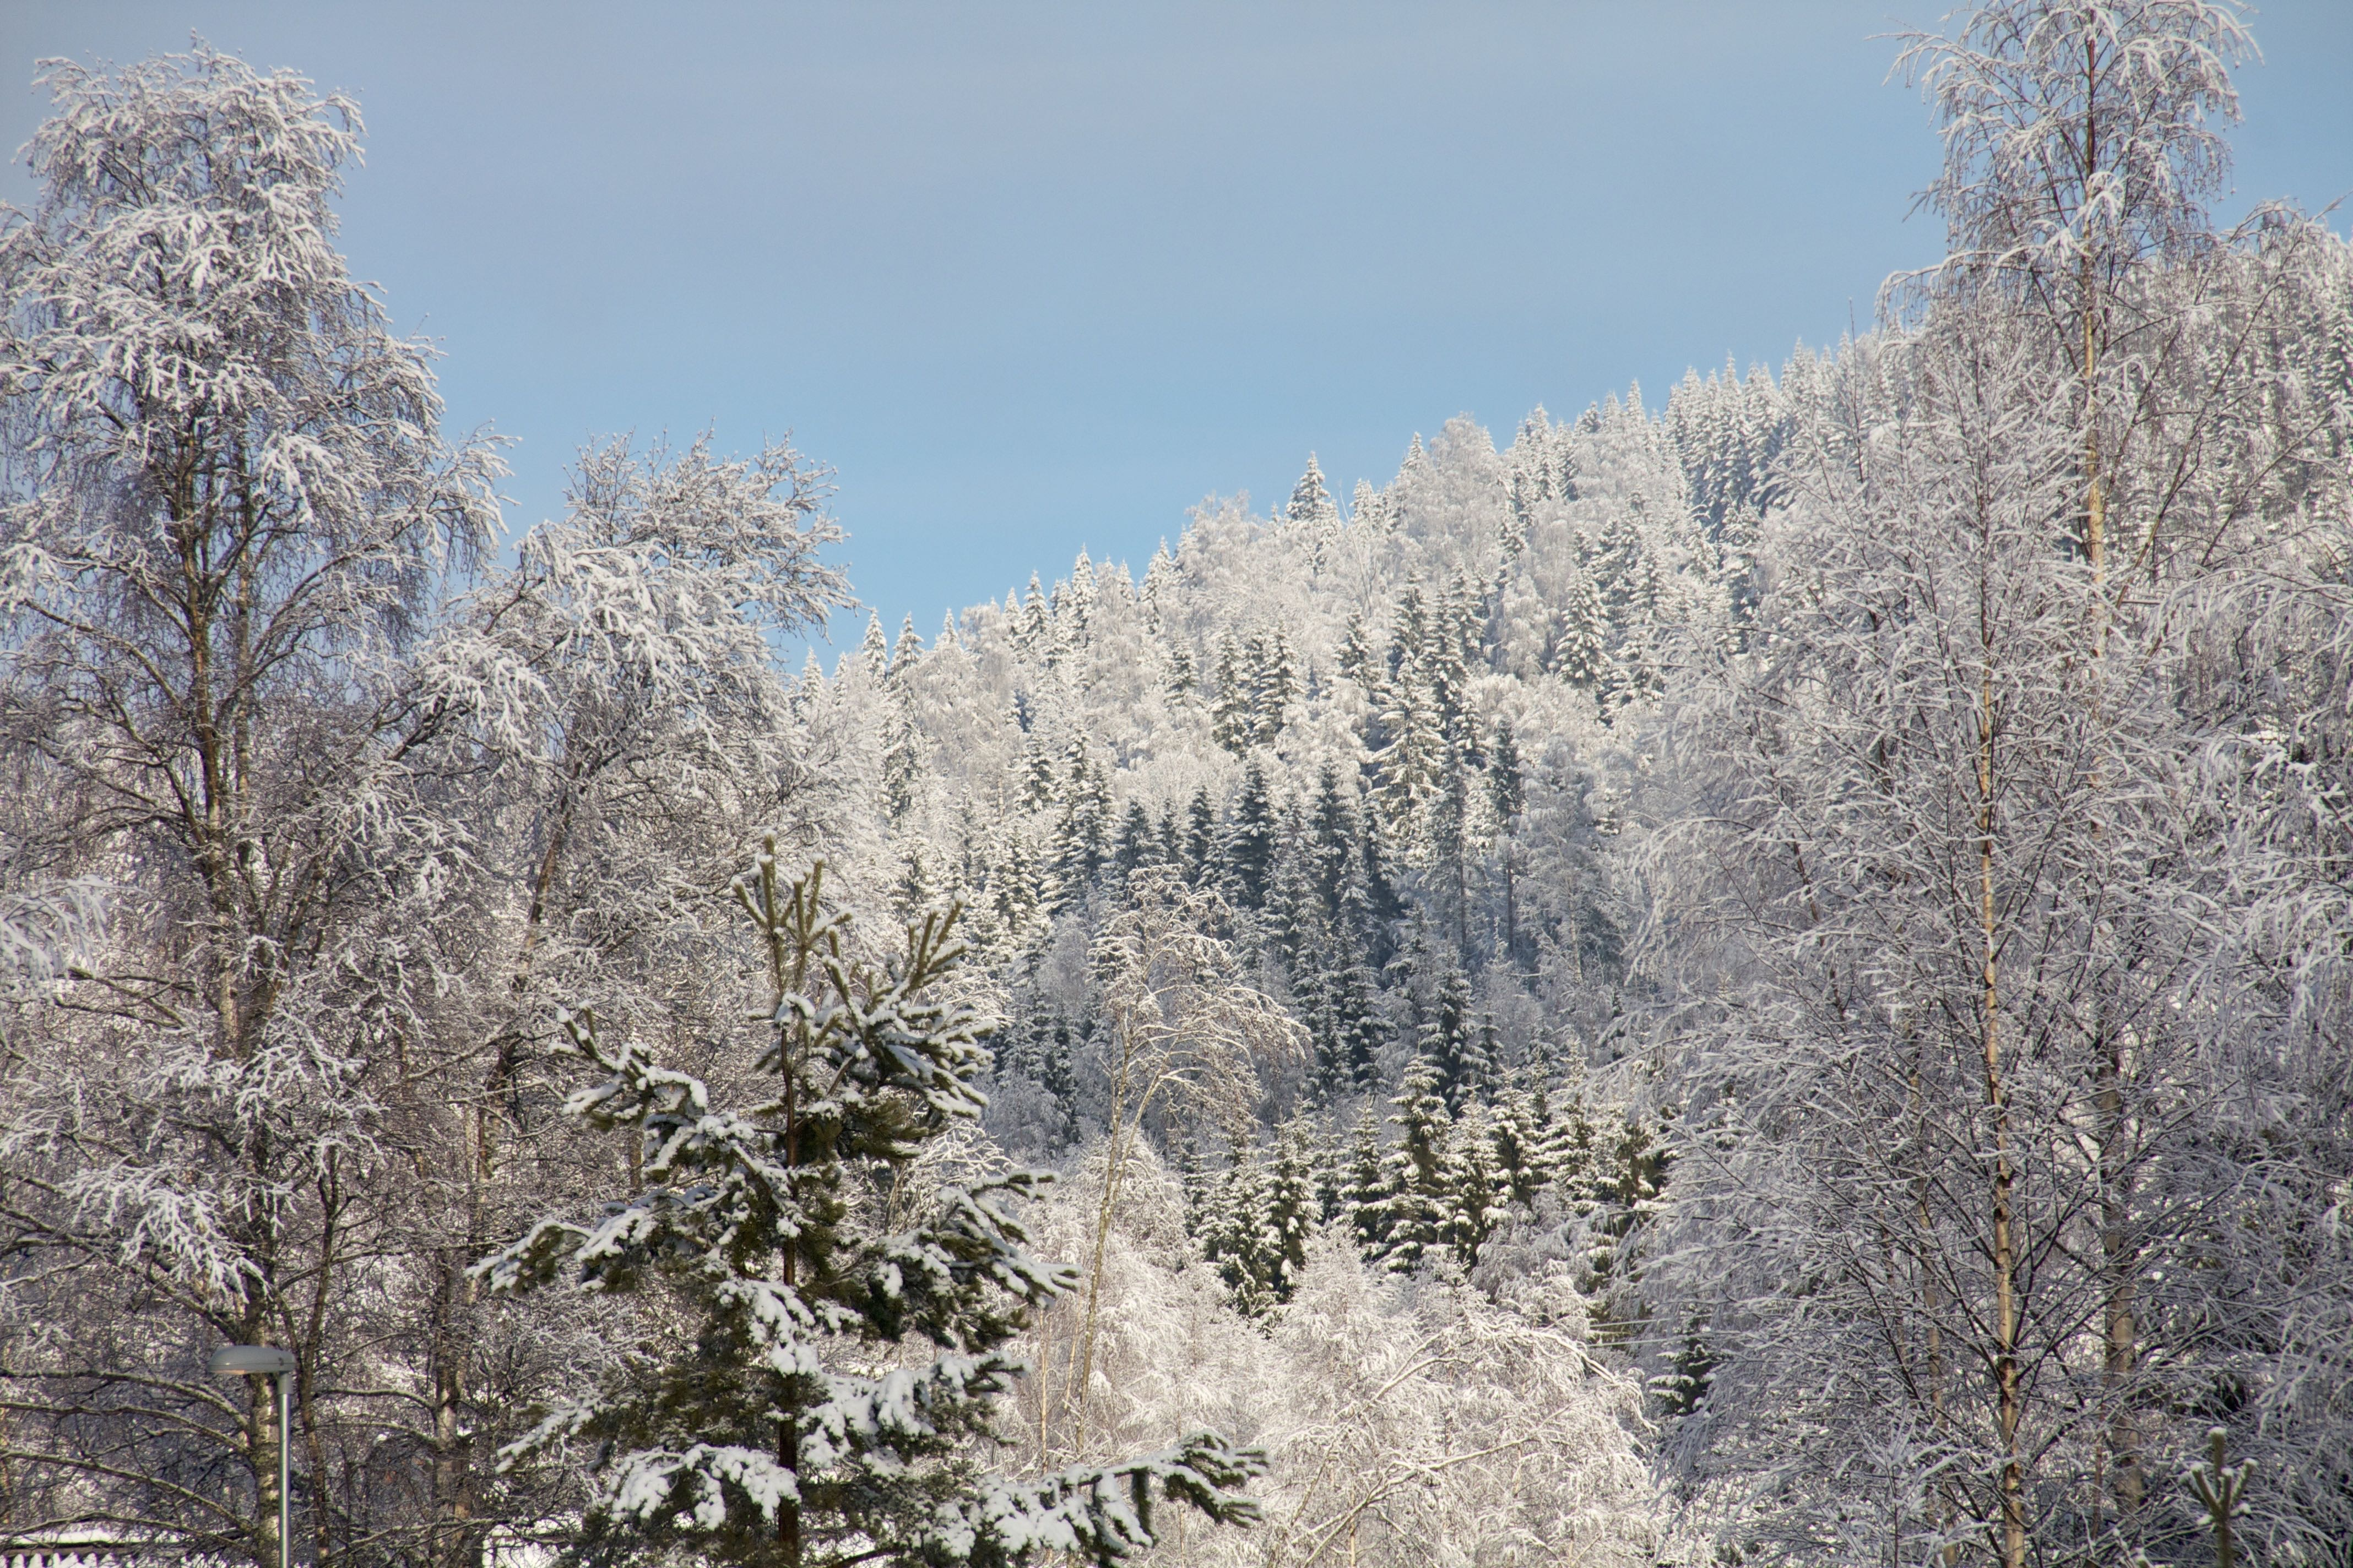
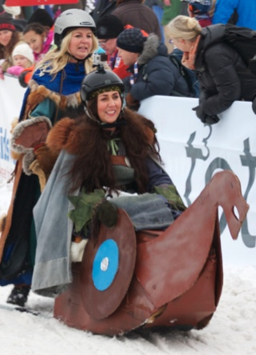

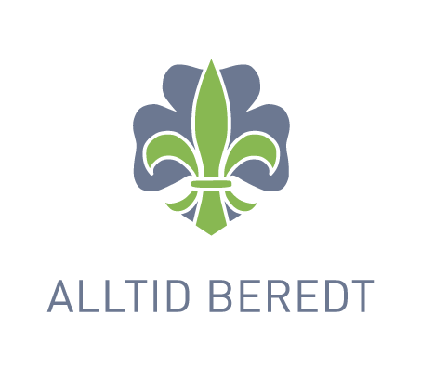
Velkommen til Hurdal
VM Spark Utfor.....!
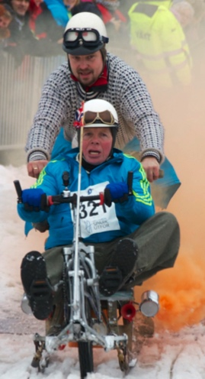
Lørdag 11. februar er det igjen duket for moro på spark i Hurdal. Kretsen skal også i år delta i åpningsseremonien på VM Spark Utfor med flaggborg som de første nedover løypa. Flokken og Beverne står i målområdet og heier. Dette er en familieutflukt i speiderregi

Oppmøte:
Tropp: Hurdal torg kl 09:00
Flokk og bever: Hurdal torg kl 10:30

Avsluttning: lørdag ca kl 1400

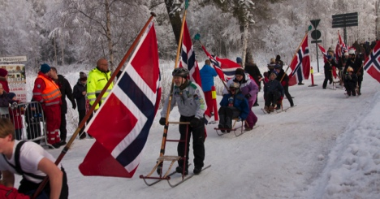
Mat må dere ta med selv, det er ingen avgift for å delta. Engangsgrill og pølser pleier å fungere godt, bål får vi ikke tent opp denne gangen.

Lederne har med sparkene til troppen i henger, og kjører de opp klokken 09:00 – sammen med de som skal være med å kjøre sparkene ned igjen.

Troppen tar med: hjelm (Påbudt), balkongflagg, speiderskjerf, speiderskjorte og profileringsklær for de som har. Spark og flagg er fellesutstyr, men har dere egen spark er det fritt frem å ta den med.

Flokken og beverne tar med speiderskjerf, speiderskjorte og profileringsklær for de som har. Det er viktig å syntes
Påmelding på nett for troppen – link på hjemmesiden og facebook
Ta med hele familien og møt opp – det er garantert mye moro som skjer!

Speiderhilsen
Lederne tropp, flokk og beverkolonien
Påmeldingsfrist på nett: 09. februar!

